PRETENDENTA PIETEIKUMS
Nosaukums
Reģistrācijas numurs
Bankas nosaukums
Bankas konta numurs
SWIFT kods
Kontaktinformācija (e-pasts, tālruņa numurs, adrese)
Piedāvājuma derīguma termiņš
TEHNISKĀ SPECIFIKĀCIJA UN TEHNISKAIS PIEDĀVĀJUMS
Nr. p.k. | Pasūtītāja prasības pretendentam (specifikācija) | Pretendenta tehniskais piedāvājums (detalizēts apraksts, aizpilda pretendents)
Planšetes ar druku.
 | Planšetes no PVC putu plastikāta (viegls, gluda virsma) vai cita līdzvērtīga materiāla.
 | Planšetes izmērs A1 (841 ± 5 mm x 594 ± 5 mm).
 | Planšetes platums 5 mm ± 2 mm.
 | Planšetes virsma matēta.
 | Pilnkrāsu druka visā planšetes laukumā.
 | Augstas izšķirtspējas druka (vismaz 300 dpi).
Informatīvie attēli (pievienotajiem attēliem ir tikai informatīva un ilustratīva nozīme – tie kalpo kā piemēri, savukārt faktiski drukāšanai paredzētie 10 dažādie attēli tiks iesniegti pasūtīšanas brīdī):
1.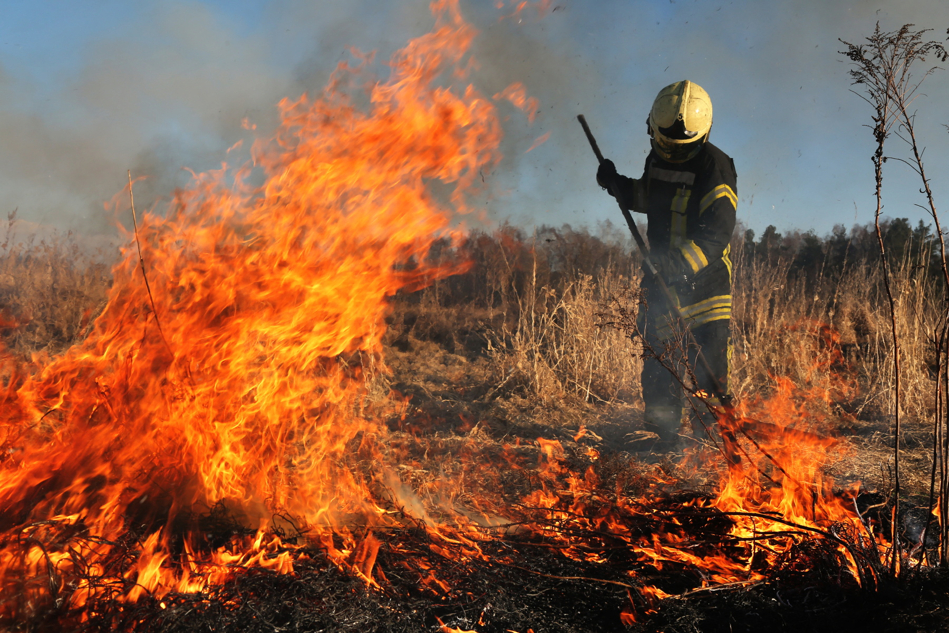
2.
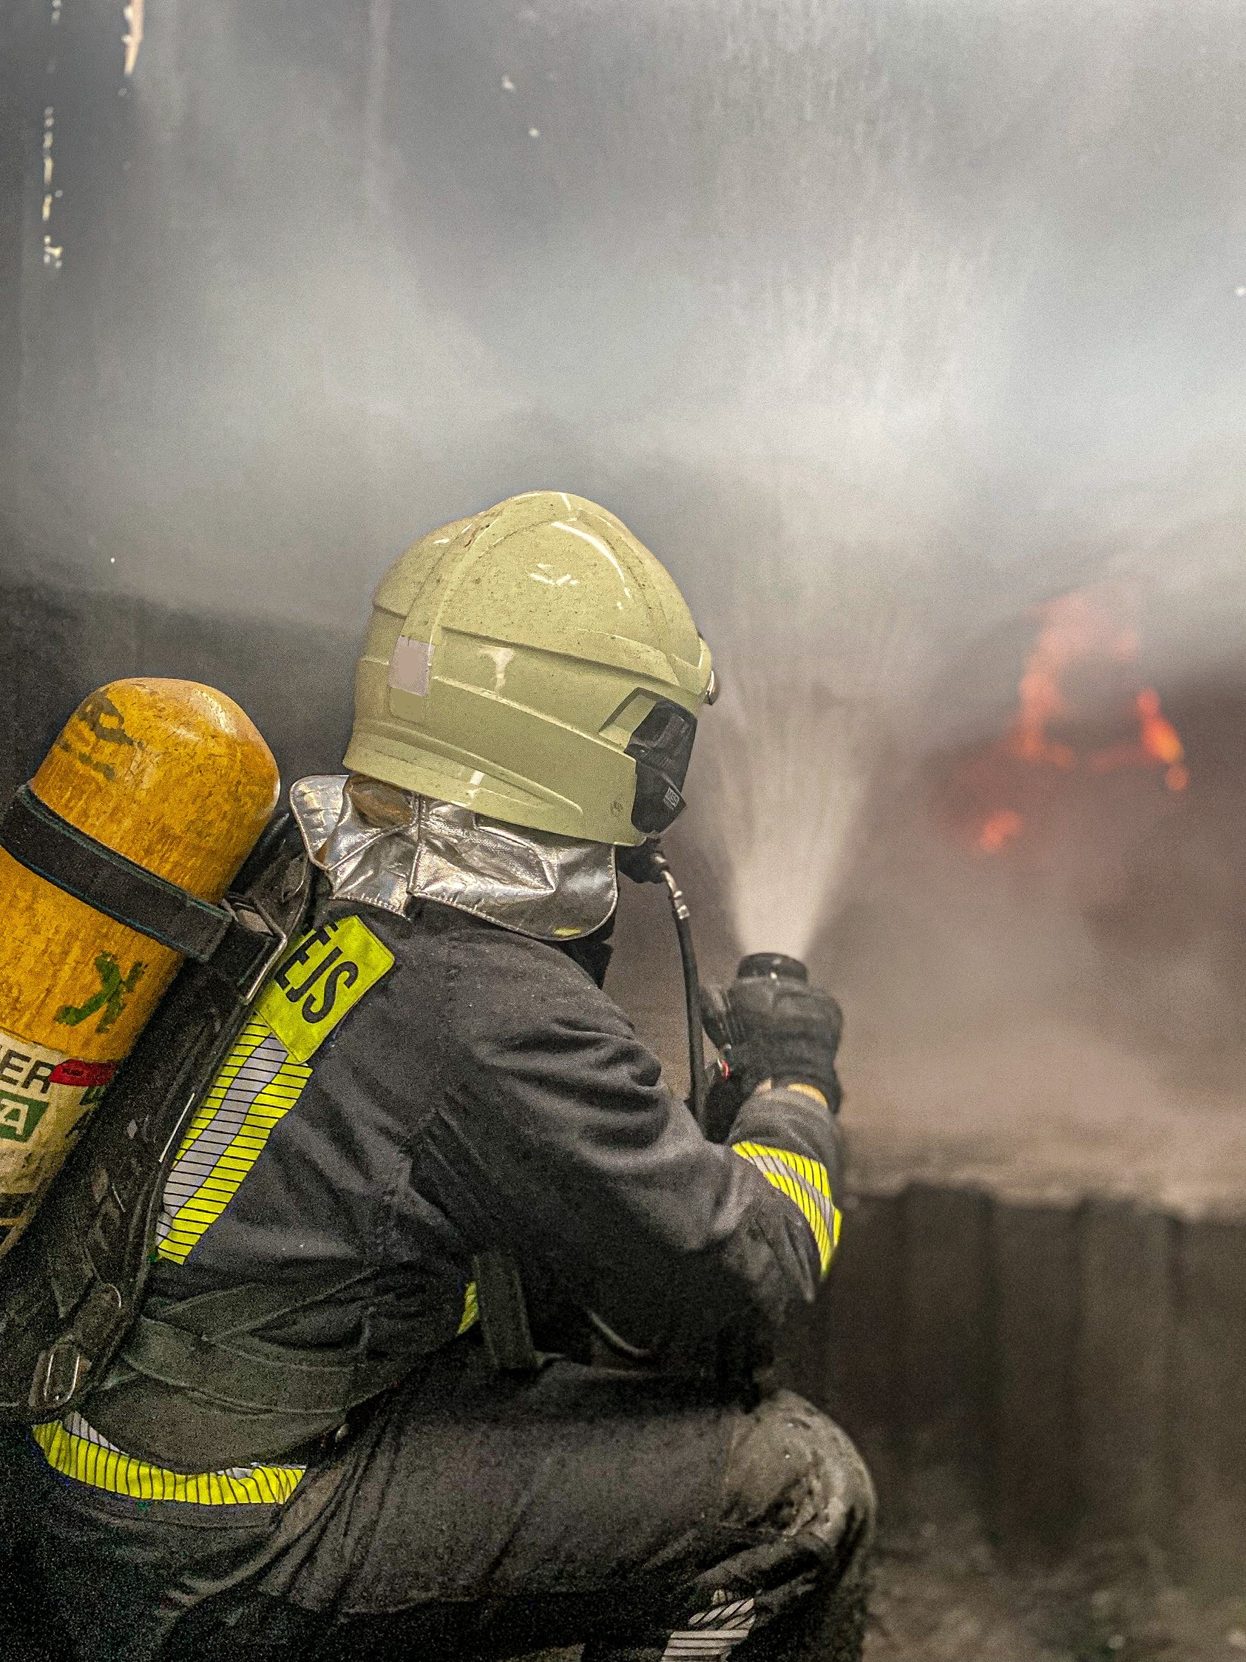
3.

Piegādes datums:
Līdz 2025.gada 14.maijam (14.maiju ieskaitot).
 | Piegāde uz Talejas ielu 1, Rīgā
 | Pirms izgatavošanas pretendents saskaņo gala variantu ar pasūtītāju.
 | Paredzamais iegādes daudzums ir 10 gab.

FINANŠU PIEDĀVĀJUMS
Finanšu piedāvājuma cenā ietilpt visas ar tehniskajā specifikācijā noteikto prasību izpildi saistītās izmaksas, kā arī visas ar to netieši saistītās izmaksas(tai skaitā izkraušana Pasūtītāja noliktavā).

Nr.p.k. | Preces nosaukums | Cena EUR (bez PVN) | Skaits | Summa kopā EUR (bez PVN)
 |  |  | 10
 | Summa kopā EUR bez PVN
 | PVN 21%
 | Summa kopā EUR ar PVN

Norēķinu kārtība: ne vēlāk kā 30 dienu laikā pēc preces piegādes dienas.
Piegādes termiņš: līdz 2025.gada 14.maijam (14.maiju ieskaitot).
Pretendenta tehnisko piedāvājumu nosūtīt uz e-pasta adresi: liga.kigitovica@vugd.gov.lv
Jautājumu vai neskaidrību gadījumā zvanīt pa tālruni. +371 28493663

